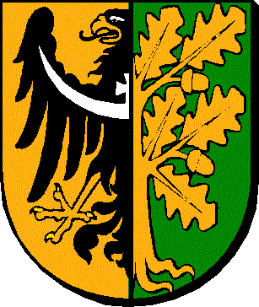  Starostwo Powiatowe  w Wałbrzychu | KARTA USŁUGI
 | Wydanie świadectwa legalności pozyskania drewna i jego cechowanie

WYMAGANE DOKUMENTY DO ZAŁATWIENIA SPRAWY

Zgłoszenie telefoniczne lub wniosek zawierający:
- Imię i nazwisko wnioskodawcy
- Adres zamieszkania (numer telefonu)
- Lokalizacja lasu (obręb, nr działki)

OPŁATY
- Brak

MIEJSCE ZŁOŻENIA DOKUMENTÓW
- Wniosek/podanie należy złożyć w punkcie kancelaryjnym przy Al. Wyzwolenia 24, parter, pokój 21
- Wniosek będzie rozpatrywany przez pracownika Wydziału Infrastruktury Powiatu i Ochrony Środowiska przy Al. Wyzwolenia 24, II piętro, pokój 214, 216

OSOBY DO KONTAKTU

Piotr Kamyczek – Inspektor, tel. (74) 84 60 638

Joanna Kapalczyk-Zarzycka – Główny Specjalista, tel. (74) 84 60 637

TERMIN I SPOSÓB ZAŁATWIENIA

Nie później niż w ciągu 14 dni

TRYB ODWOŁAWCZY

Brak

PODSTAWA PRAWNA
1.Ustawa z dnia 28 września 1991r. o lasach (tekst jednolity w Dz. U. z 2020r., poz. 6 ze zm.)
2.Ustawa z dnia 16 listopada 2006 r. o opłacie skarbowej (tekst jednolity: Dz.U. z 2019, poz.1000 ze zm.)
3. rozporządzenie Ministra Finansów z dnia 28 września 2007r. w sprawie zapłaty opłaty skarbowej /Dz. U. Nr 187, poz. 1330/

